**十年（**2014**－**2023**）年高考真题分项汇编—三角填空题**

**目录**

**题型一：三角函数的概念 1**

**题型二：三角恒等变换 1**

**题型三：三角函数的图像与性质 2**

**题型四：正余弦定理 4**

**题型五：三角函数的综合应用 6**

# 题型一：三角函数的概念

1．(2020年浙江省高考数学试卷·第14题)已知圆锥展开图的侧面积为2π，且为半圆，则底面半径为_______．

2．(2021高考北京·第14题)若点关于轴对称点为，写出的一个取值为___．

3．(2023年北京卷·第13题)已知命题若为第一象限角，且，则．能说明*p*为假命题的一组的值为__________， _________．

4．(2020年浙江省高考数学试卷·第13题)已知，则________；______．

5．(2014高考数学陕西理科·第13题)设，向量，若∥，则_______．

# 题型二：三角恒等变换

1．(2022年浙江省高考数学试题·第13题)若，则__________，_________．

2．(2020江苏高考·第8题)已知 ，则的值是____．

3．(2019·江苏·第13题)已知，则的值是 .

4．(2018年高考数学课标Ⅱ卷(理)·第15题)已知，，则__________．

5．(2014高考数学江苏·第5题) 已知函数与()，它们的图象有一个横坐标为的交点，则的值是 ．

6．(2015高考数学四川理科·第12题)的值是________

7．(2015高考数学江苏文理·第8题)已知，，则的值为_______．

8．(2017年高考数学江苏文理科·第5题)若学科网 版权所有 则学科网 版权所有______．

9．(2017年高考数学北京理科·第12题)在平面直角坐标系中,角与角均以为始边,它们的终边关于轴对称．若学科网 版权所有,则学科网 版权所有___________．

【

10．(2016高考数学浙江理科·第10题)已知，则 ， ．

11．(2016高考数学四川理科·第11题) _________．

12．(2016高考数学上海理科·第7题)方程在区间上的解为___________．

13．(2016高考数学课标Ⅱ卷理科·第13题)的内角的对边分别为，若，，，则 ．

14．(2016高考数学江苏文理科·第14题)在锐角三角形中，，则的最小值是 ．

15．(2017年高考数学上海(文理科)·第15题)设、,且,则的最小值等于 ．

# 题型三：三角函数的图像与性质

1．(2021年高考全国甲卷理科·第16题)已知函数的部分图像如图所示，则满足条件的最小正整数*x*为________．

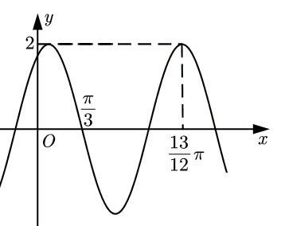

2．(2020年高考课标Ⅲ卷理科·第16题)关于函数*f*(*x*)=有如下四个命题：

①*f*(*x*)的图像关于*y*轴对称．

②*f*(*x*)的图像关于原点对称．

③*f*(*x*)的图像关于直线*x*=对称．

④*f*(*x*)的最小值为2．

其中所有真命题的序号是__________．

3．(2020江苏高考·第10题)将函数的图象向右平移个单位长度，则平移后的图象中与轴最近的对称轴的方程是____．

4．(2020北京高考·第14题)若函数的最大值为2，则常数的一个取值为________．

5．(2022年高考全国乙卷数学(理)·第15题)记函数的最小正周期为*T*，若，为的零点，则的最小值为____________．

6．(2019·北京·理·第9题)函数*f*(*x*)=sin22*x*的最小正周期是__________．

7．(2018年高考数学江苏卷·第7题)已知函数的图象关于直线对称，则的值是 ．

8．(2018年高考数学北京(理)·第11题)设函数，若对任意的实数都成立，则的最小值为

__________．

9．(2014高考数学上海理科·第12题)设常数使方程在闭区间上恰有三个解，则．

10．(2014高考数学上海理科·第1题)函数的最小正周期是_____________．

11．(2014高考数学课标2理科·第14题)函数的最大值为_________．

12．(2014高考数学北京理科·第14题)设函数( 是常数，)． 若在区间上具有单调性，且, 则的最小正周期为 ．

13．(2014高考数学安徽理科·第11题)若将函数的图象向右平移个单位，所得图象关于轴对称，则的最小正值是 ．

14．(2015高考数学浙江理科·第11题)函数的最小正周期是 ，单调递减区间是 ．

15．(2017年高考数学课标Ⅱ卷理科·第14题)函数()的最大值是 ．

16．(2018年高考数学课标Ⅲ卷(理)·第15题)函数在的零点个数为 ．

17．(2016高考数学课标Ⅲ卷理科·第14题)函数的图像可由函数的图像至少向右平移_____________个单位长度得到.

18．(2016高考数学江苏文理科·第9题)定义在区间上的函数的图象与的图象的交点个数是 ．

# 题型四：正余弦定理

1．(2021年高考全国乙卷理科·第15题)记的内角*A*，*B*，*C*的对边分别为*a*，*b*，*c*，面积为，，，则________．

2．(2021年高考浙江卷·第14题)在中，，*M*是中点，，则___________，___________*．*

3．(2020年高考课标Ⅰ卷理科·第16题)如图，在三棱锥*P*–*ABC*的平面展开图中，*AC*=1，，*AB*⊥*AC*，*AB*⊥*AD*，∠*CAE*=30°，则cos∠*FCB*=______________．

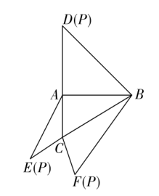

4．(2019·浙江·第14题)在中，，，，点在线段上．若，则 ， ．

5．(2019·全国Ⅱ·理·第15题)的内角，，的对边分别为，，.若，，，则的面积为　　．

6．(2018年高考数学浙江卷·第13题)在中，角所对的边分别为，若，则 ， ．

7．(2014高考数学天津理科·第12题)在中,内角所对的边分别是．已知,,则的值为_________．

8．(2014高考数学四川理科·第13题)如图，从气球上测得正前方的河流的两岸的俯角分别为67°，30°，此时气球的高度是46m，则河流的宽度约等于 m．(用四舍五入法将结果精确到个位．参考数据： )



9．(2014高考数学山东理科·第12题)在中，已知，当时，的面积为 ．

10．(2014高考数学课标1理科·第16题)已知高考资源网(ks5u.com),中国最大的高考网站,您身边的高考专家。分别为高考资源网(ks5u.com),中国最大的高考网站,您身边的高考专家。的三个内角高考资源网(ks5u.com),中国最大的高考网站,您身边的高考专家。的对边,高考资源网(ks5u.com),中国最大的高考网站,您身边的高考专家。=2,且高考资源网(ks5u.com),中国最大的高考网站,您身边的高考专家。,则高考资源网(ks5u.com),中国最大的高考网站,您身边的高考专家。面积的最大值为__________．

11．(2014高考数学广东理科·第12题)在中，角所对应的边分别为，已知，则

12．(2014高考数学江苏·第14题)若△的内角满足，则的最小值是 ．

13．(2014高考数学福建理科·第12题)在中，则的面积等于__________．

14．(2015高考数学重庆理科·第13题)在中，，，的角平分线,则_______．

15．(2015高考数学新课标1理科·第16题)在平面四边形中，，B，则的取值范围是 ．

16．(2015高考数学天津理科·第13题)在 中，内角 所对的边分别为 ，已知的面积为 ， 则的值为 ．

17．(2015高考数学广东理科·第11题)设△*ABC*的内角*A*，*B*，*C*的对边分别为*a,b,c*．若，，，则 ．

18．(2015高考数学福建理科·第12题)若锐角的面积为 ，且 ，则 等于________．

19．(2015高考数学北京理科·第12题)在中，，，，则 ．

20．(2017年高考数学浙江文理科·第14题)已知,,点为延长线上一点,,连结,

则的面积是_______,_______．

21．(2017年高考数学浙江文理科·第11题)我国古代数学家刘徽创立的“割圆术”可以估算圆周率,理论上能把的值计算到任

意精度．祖冲之继承并发展了“割圆术”,将的值精确到小数点后七位,其结果领先世界一千多年．“割圆术”的第一步是计算单位圆内接正六边形的面积,_______．

22．(2016高考数学上海理科·第9题)已知的三边长分别为3，5，7，则该三角形的外接圆半径等于_________．

# 题型五：三角函数的综合应用

1．(2023年全国甲卷理科·第16题)在中，，的角平分线交*BC*于*D*，则_________．

2．(2016高考数学上海理科·第13题)设，若对任意实数都有，则满足条件的有序实数组的组数为 ．

3．(2022年浙江省高考数学试题·第17题)设点*P*在单位圆的内接正八边形的边上，则的取值范围是_______．

2．(2014高考数学浙江理科·第17题)如图，某人在垂直于水平地面*ABC*的墙面前的点*A*处进行射击训练．已知点*A*到墙面的距离为*AB*，某目标点*P*沿墙面上的射线*CM*移动，此人为了准确瞄准目标点*P*，需计算由点*A*观察点*P*的仰角*θ*的大小．若*AB*＝15 m，*AC*＝25 m，∠*BCM*＝30°，则tan *θ*的最大值是__________．(仰角*θ*为直线*AP*与平面*ABC*所成角)



5．(2023年新课标全国Ⅰ卷·第15题)已知函数在区间有且仅有3个零点，则的取值范围是________．

6．(2023年新课标全国Ⅱ卷·第16题)已知函数，如图*A*，*B*是直线与曲线的两个交点，若，则______．

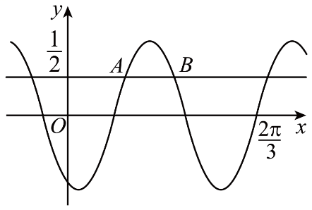

7．(2015高考数学湖北理科·第13题)如图，一辆汽车在一条水平的公路上向正西行驶，到处时测得公路北侧一山顶D在西偏北的方向上，行驶600m后到达处，测得此山顶在西偏北的方向上，仰角为，则此山的高度 m．

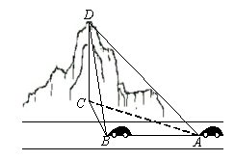

8．(2015高考数学上海理科·第13题)已知函数若存在满足，且，则的最小值为 ．